|  |  |
| --- | --- |
| Gerb-BMSTU_01 | **Министерство науки и высшего образования Российской Федерации**  **Федеральное государственное бюджетное образовательное учреждение**  **высшего образования**  **«Московский государственный технический университет**  **имени Н.Э. Баумана**  **(национальный исследовательский университет)»**  **(МГТУ им. Н.Э. Баумана)** |

ФАКУЛЬТЕТ «Информатика и системы управления»\_\_\_\_\_\_\_\_\_\_\_\_\_\_\_\_\_\_\_\_\_\_\_\_\_\_\_\_\_\_\_\_\_\_\_\_

КАФЕДРА «Программное обеспечение ЭВМ и информационные технологии»\_\_\_\_\_\_\_\_\_\_\_\_\_\_

**Лабораторная работа № \_\_**2**\_\_**

**Дисциплина Экономика программной инженерии**

|  |  |
| --- | --- |
| **Тема Определение ресурсов и затрат для проекта**  **Вариант №2**  **Студент \_Брянская Е.В.\_\_\_\_\_\_\_\_**  **Группа \_ИУ7-82Б\_\_\_\_\_\_\_\_\_\_\_\_\_**  **Оценка (баллы) \_\_\_\_\_\_\_\_\_\_\_\_\_\_\_**  **Преподаватель \_Барышникова М.Ю.**  **\_Силантьева А.В.** |  |

Москва.

2021 г.

**Задание для тренировки**

1. Дополнить временной план проекта, подготовленный на предыдущем этапе (лабораторная работа № 1), информацией о ресурсах и определить стоимость проекта.
2. Для этого заполнить ресурсный лист в программе MS Project, принимая во внимание, что к реализации проекта привлекается не более 12 исполнителей.
3. Предусмотреть, что стандартная ставка ресурса составляет 250 руб./день.
4. Произвести назначение ресурсов на задачи в соответствии с таблицей. С учетом того, что квалификация ресурсов одинаковая, при назначении ресурсов использовать процент загрузки.

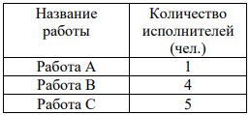

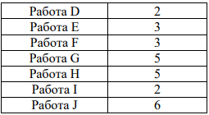

1. К получившемуся после назначения ресурсов бюджету проекта добавить 5 тыс. рублей фиксированных затрат. Кроме того, с понедельника второй недели реализации проекта выделить средства на приобретение расходных материалов для выполнения работ А, В и С из расчета 1 тыс. рублей в неделю.

**Результат**

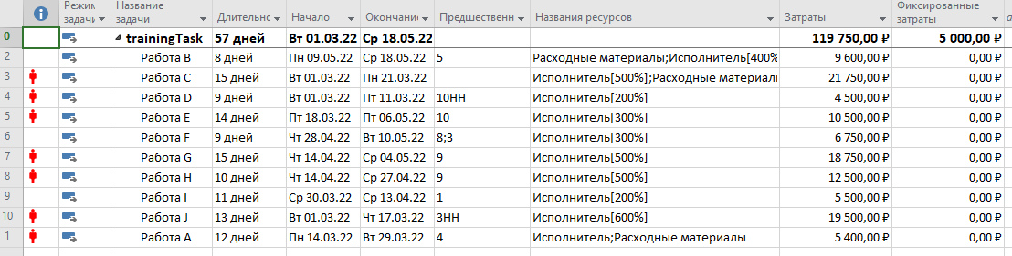



**Лабораторная работа**

**Цель:** освоение возможностей программы Microsoft Project для работы с ресурсами.

**Задание 1: Создание списка ресурсов**

Был заполнен ресурсный лист:

**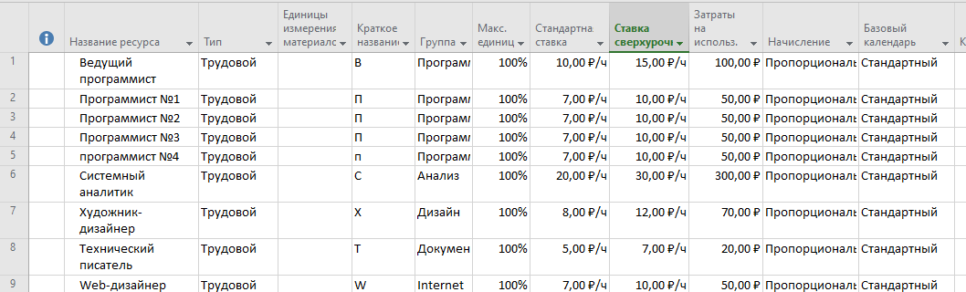**

**Задание 2: Назначение ресурсов задачам**

Были назначены ресурсы в соответствии с таблицей:

**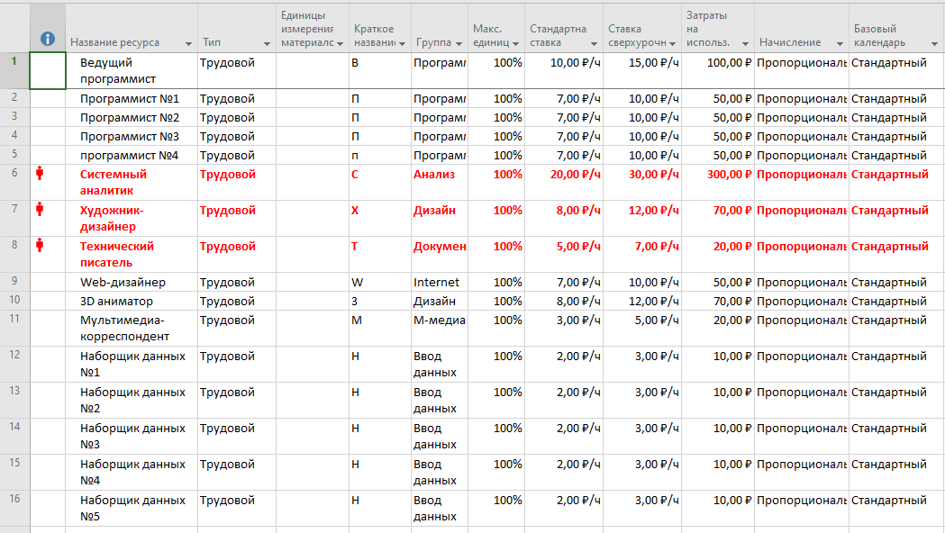**

У системного аналитика, художника-дизайнера и технического писателя наблюдаются перегрузки из-за того, что они задействованы на нескольких задачах одновременно.

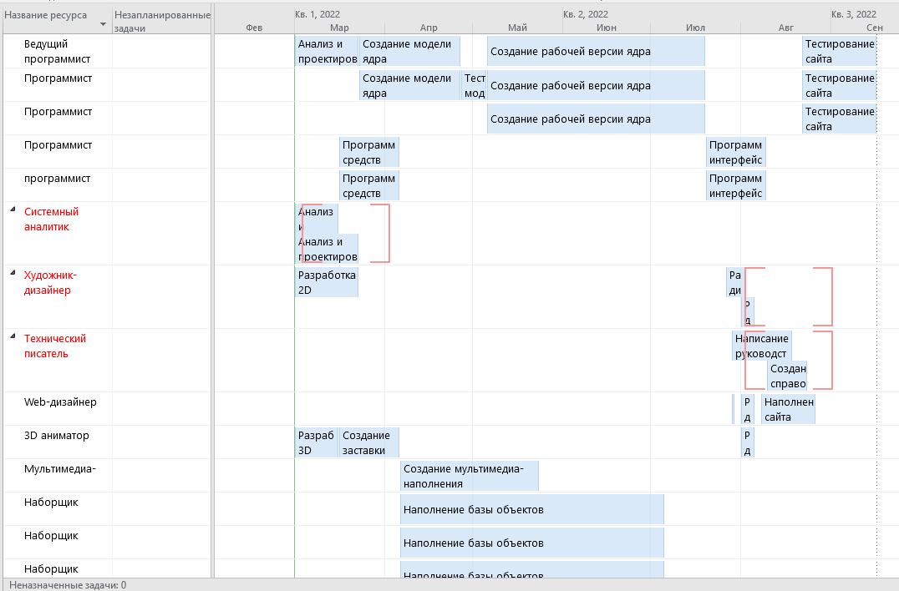

Задачам 2/8/12 было выделено по 1000 рублей фиксированных затрат.

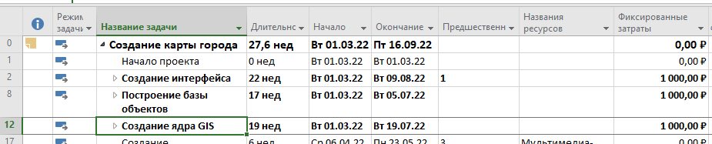

Для 8 задаче «Построение базы объектов» был арендован дополнительный сервер:







**Задание 3: Анализ затрат по группам ресурсов**

Была проведена структуризация затрат по группам ресурсов:

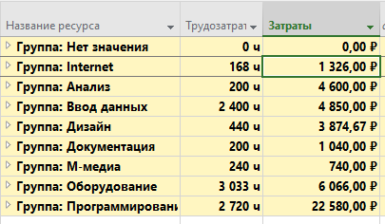

Информацию о затратах по структурным группам ресурсов представлена в графическом виде.

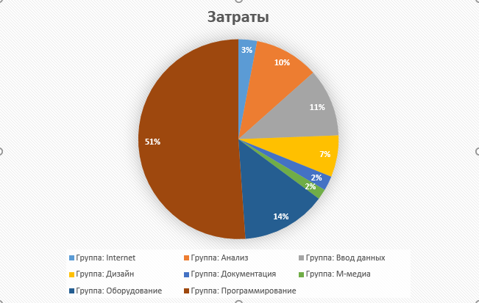

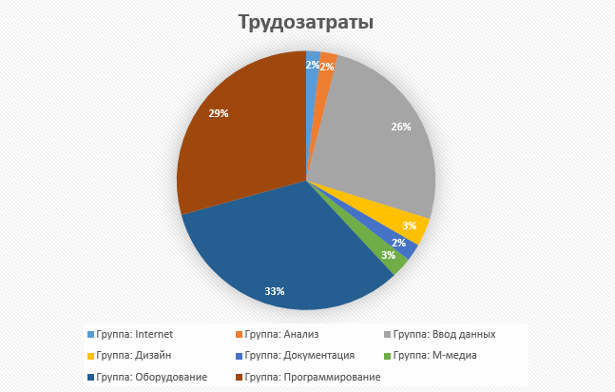

**Вывод**

Согласно диаграммам, можно сделать следующие выводы:

* наиболее затратна работа программистов, сервера, ввод данных и анализа;
* у программистов и аналитиков наибольшее соотношение затрат к трудозатратам (51% затрат и 29% трудозатрат для программистов и 10% и 2% для аналитиков);
* обратная ситуация наблюдается у сервера – 14% затрат на 33% трудозатрат и у ввода данных – 11% и 26%.

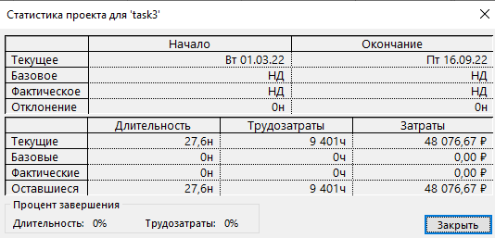

Итого: затраты – 48 076,67 (выделено 50 000), длительность 27,6 недель.

**Вывод из лабораторной работы**

В ходе выполнения лабораторной работы были изучены возможности программы Microsoft Project для работы с ресурсами. Была заполнена таблица ресурсов, которые далее были назначены, а также проведён анализ затрат по группам.